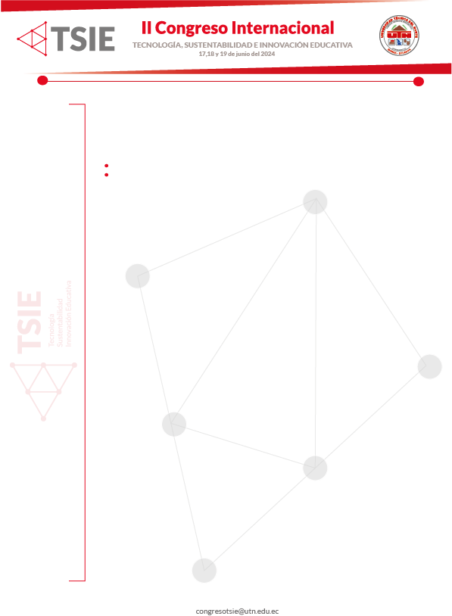
PRESENTACIÓN POSTER CIENTÍFICO

Para la presentación de Póster debe cumplir con la siguiente normativa:
- El expositor del Póster deberá estar inscrito en el congreso como “presentación poster”.
- Cada expositor es responsable de elaborar e imprimir su póster adaptándolo a las siguientes dimensiones 70cm ancho x 90 cm alto, el material recomendado para la impresión es lona (en calidad fotográfica).
- Los textos, ilustraciones y otros, deben estar suficientemente resaltadas, como para ser leídas a una distancia de dos metros
- Cinta adhesiva u otro material técnico estarán disponibles para el montaje de los posters. El personal también estará disponible para ayudarle.

Estructura del Poster
- Encabezado: Debe incluir el título (no mayor a 15 palabras), autores, universidad/institución, correo electrónico y lugar.
- Título: Debe llevar el mismo título colocado en la planilla de inscripción del trabajo, en letras mayúsculas.
- Autores: Se escribirá en minúsculas, el apellido seguido (sin coma) de la inicial del nombre de cada autor. Los diferentes autores serán separados por comas, y se colocará un asterisco (*) que identifique la posesión del autor en la elaboración de la investigación (Ej: Morales A*, Fernández J**, Urdaneta C***.) Se aceptará un máximo de seis (6) autores por ponencia en la modalidad poster.
- Institución: Indicar el nombre de la universidad/institución de adscripción de los autores. Filiación institucional.
- Correo electrónico: dirección electrónica para el envío de comunicación.
- Cuerpo: Debe incluir, según el tipo de trabajo, breve introducción (no indispensable), objetivo, aspectos más importantes de la metodología, resultados, conclusiones más destacadas. Para las referencias se adoptará el estilo APA.
- Presentar los resultados en tablas o gráficos, en tamaño apropiado de manera que posibilite su lectura a una distancia de dos metros.
- El uso de fotografías puede complementar la presentación.
- La distribución de estos elementos en el espacio quedará a criterio de los autores y es un elemento a tomar en cuenta en la evaluación.

Presentación
- Instalación de póster: Se le indicara en la carta de aceptación.
- El expositor deberá estar en el lugar del póster durante la sesión formal.
- El tiempo para la presentación del póster será de 10 minutos, contando con 5 minutos adicionales para la sesión de preguntas y respuestas.
- Se contará con evaluadores, quienes considerarán la relevancia y pertinencia del tema, coherencia de las ideas presentadas, claridad del discurso, así como el cumplimiento de las normas establecidas.

Premiación
- Se realizará la premiación a los tres mejores posters con una mención honorífica en el acto de clausura del evento.

